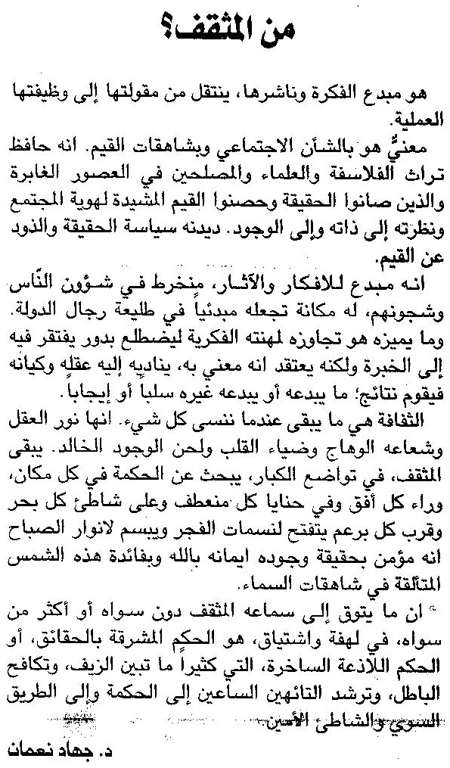

اللواء ـ 10/11/2015

